**新桥街道中心幼儿园小四班幼儿活动状况记录表**

2024.12.10

观察对象：小四班全体幼儿

观察者：王婷、高睿

观察目标：了解目标幼儿入园初期的适应能力

|  |  |  |  |  |  |
| --- | --- | --- | --- | --- | --- |
| 学号 | 姓名 | 情绪 | 午餐情况 | 午睡情况 | 备注 |
| 1 | 祝嘉沁 | ○ | △ | ○ |  |
| 2 | 刘语辰 | — | — | — |  |
| 3 | 刘若熙 | — | — | — |  |
| 4 | 吴锦奕 | ○ | △ | ○ |  |
| 5 | 谌昱昕 | ○ | ○ | ○ |  |
| 6 | 汤语桐 | ○ | ○ | ○ |  |
| 7 | 薛宇程 | ○ | ○ | ○ |  |
| 8 | 翁鸿泽 | ○ | △ | ○ |  |
| 9 | 顾奕凯 | ○ | ○ | ○ |  |
| 10 | 刘瑞麟 | ○ | ○ | ○ |  |
| 11 | 代霄 | ○ | △ | ○ |  |
| 12 | 冯育泽 | △ | △ | ○ |  |
| 13 | 吴沐萱 | △ | △ | ○ |  |
| 14 | 孙堇禾 | ○ | ○ | ○ |  |
| 15 | 陆博渊 | ○ | ○ | ○ |  |
| 16 | 宋陈凯 | ○ | △ | ○ |  |
| 17 | 韩雨彤 | ○ | ○ | ○ |  |
| 18 | 黄宇骞 | ○ | ○ | ○ |  |
| 19 | 高蝶珺 | ○ | △ | △ |  |
| 20 | 吴沐泽 | ○ | △ | ○ |  |
| 21 | 万弘一 | ○ | △ | ○ |  |
| 22 | 张艺彤 | — | — | — |  |
| 23 | 李泓硕 | ○ | △ | △ |  |
| 24 | 张心瑶 | — | — | — |  |

观察内容：观察目标幼儿来园、午餐、午睡的情况

情绪：稳定○、不稳定△

午餐：吃完○、没吃完△

午睡：入睡○、未入睡△

**评价与分析：**

今日我们小四班来园20人，4位小朋友病假。通过我们老师的观察记录，吴沐萱、冯育泽宝贝入园时情绪不太稳定，在老师的安抚下进教室就已经情绪稳定了。大部分小朋友能高高兴兴进入班级，主动和老师打招呼，选择自己喜欢的游戏并自主进餐。今天午餐时个别小朋友有些挑食，没有吃完饭菜。因下午爸爸妈妈来园，宝贝们有些兴奋，较晚入睡。

**区域游戏**

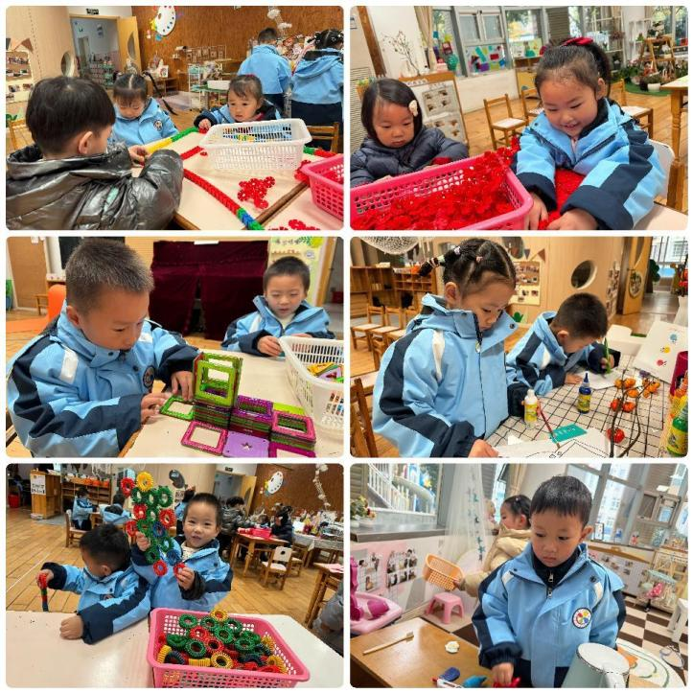

今天区域游戏时间，孩子们根据自己的想法选择了自己喜欢的游戏，并能按照游戏规则进行尝试探索。

有的宝贝在益智区玩花园捉虫游戏、换衣游戏，有的宝贝在建构区玩亿童建构游戏、雪花片游戏，有的宝贝在娃娃家玩做客吃饭游戏，有的宝贝在玩扭扭棒的游戏……今天孩子们在游戏结束后在老师的提醒下整理自己的游戏盒，真不错！

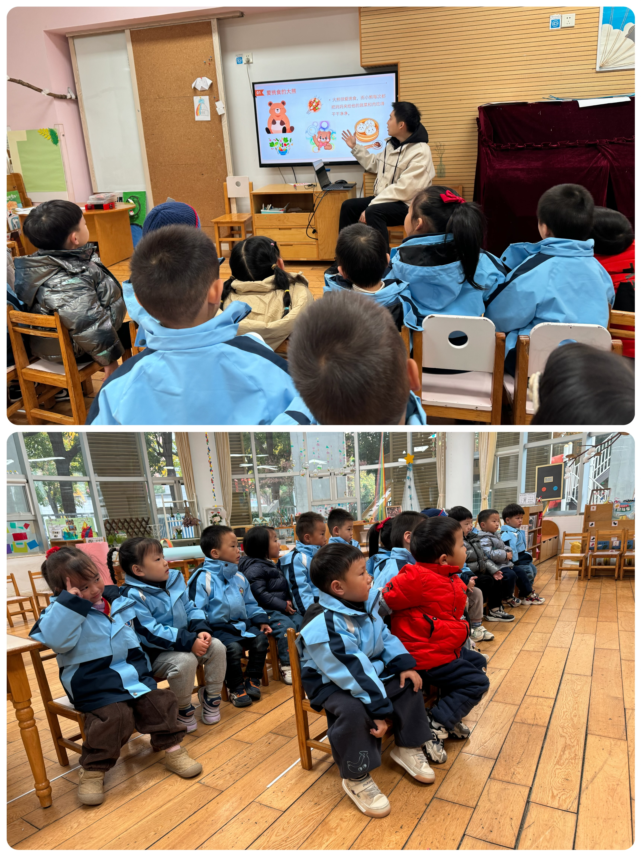

**集体活动及生活活动情况：**

**健康：我不挑食**

幼儿阶段正是幼儿长身体的阶段,挑食行为不助于孩子们的生长发育,健康的身体是一切的基础。所以纠正挑食行为对孩子的行为习惯的养成，具有积极的意义。《幼儿园教育指导纲要》中指出要培养幼儿良好的饮食习惯，合理搭配营养，提高食物安全意识，增强食物卫生意识，控制过量饮食,建立科学的饮食结构。本节活动通过故事吸引幼儿的兴趣，在看一看、说一说中引导幼儿加深多蔬菜水果的认识和营养的了解，从而养成不挑食的好习惯，做个健康宝宝。刘瑞麟、翁鸿泽、韩雨彤、代霄、祝嘉沁、陆博渊、孙堇禾、冯育泽、吴锦奕、宋陈凯乐意参与活动，理解故事内容，知道蔬菜水果、和肉类都有营养。李泓硕、黄宇骞、高蝶珺、顾奕凯、万弘一、谌昱昕、吴沐萱、汤语桐、吴沐泽、薛宇程知道均衡饮食很重要，能在集体面前用自己的语言表达意见。

**家长会活动情况：**

13:05各位家长就进入了幼儿园大厅，先签到再通过老师们的介绍了解了大厅展板上孩子们的成长故事。13:20大家就到达了讲座现场，认真听了王老师的讲座，并积极参与了游戏活动。14:25家长们进入了教室，观看孩子们吃点心，并陪伴孩子们一起进行了亲子阅读。15:00我们开始了自理能力展示，孩子们在活动中踊跃参加，家长们也不吝啬自己的掌声、赞美声，纷纷为孩子们鼓掌、加油！15:35我们一起进行了亲子制作《开心帽》，孩子们和家长们一起分工合作，完成了一顶顶充满了祝福的开心帽。通过今天的活动家长朋友们也了解到了孩子在园的生活与学习情况，宝贝们在点心环节、自理能力展示以及手工作品中都表现得非常出色，充分表现出了在玩中学，学中玩，大部分幼儿能够听从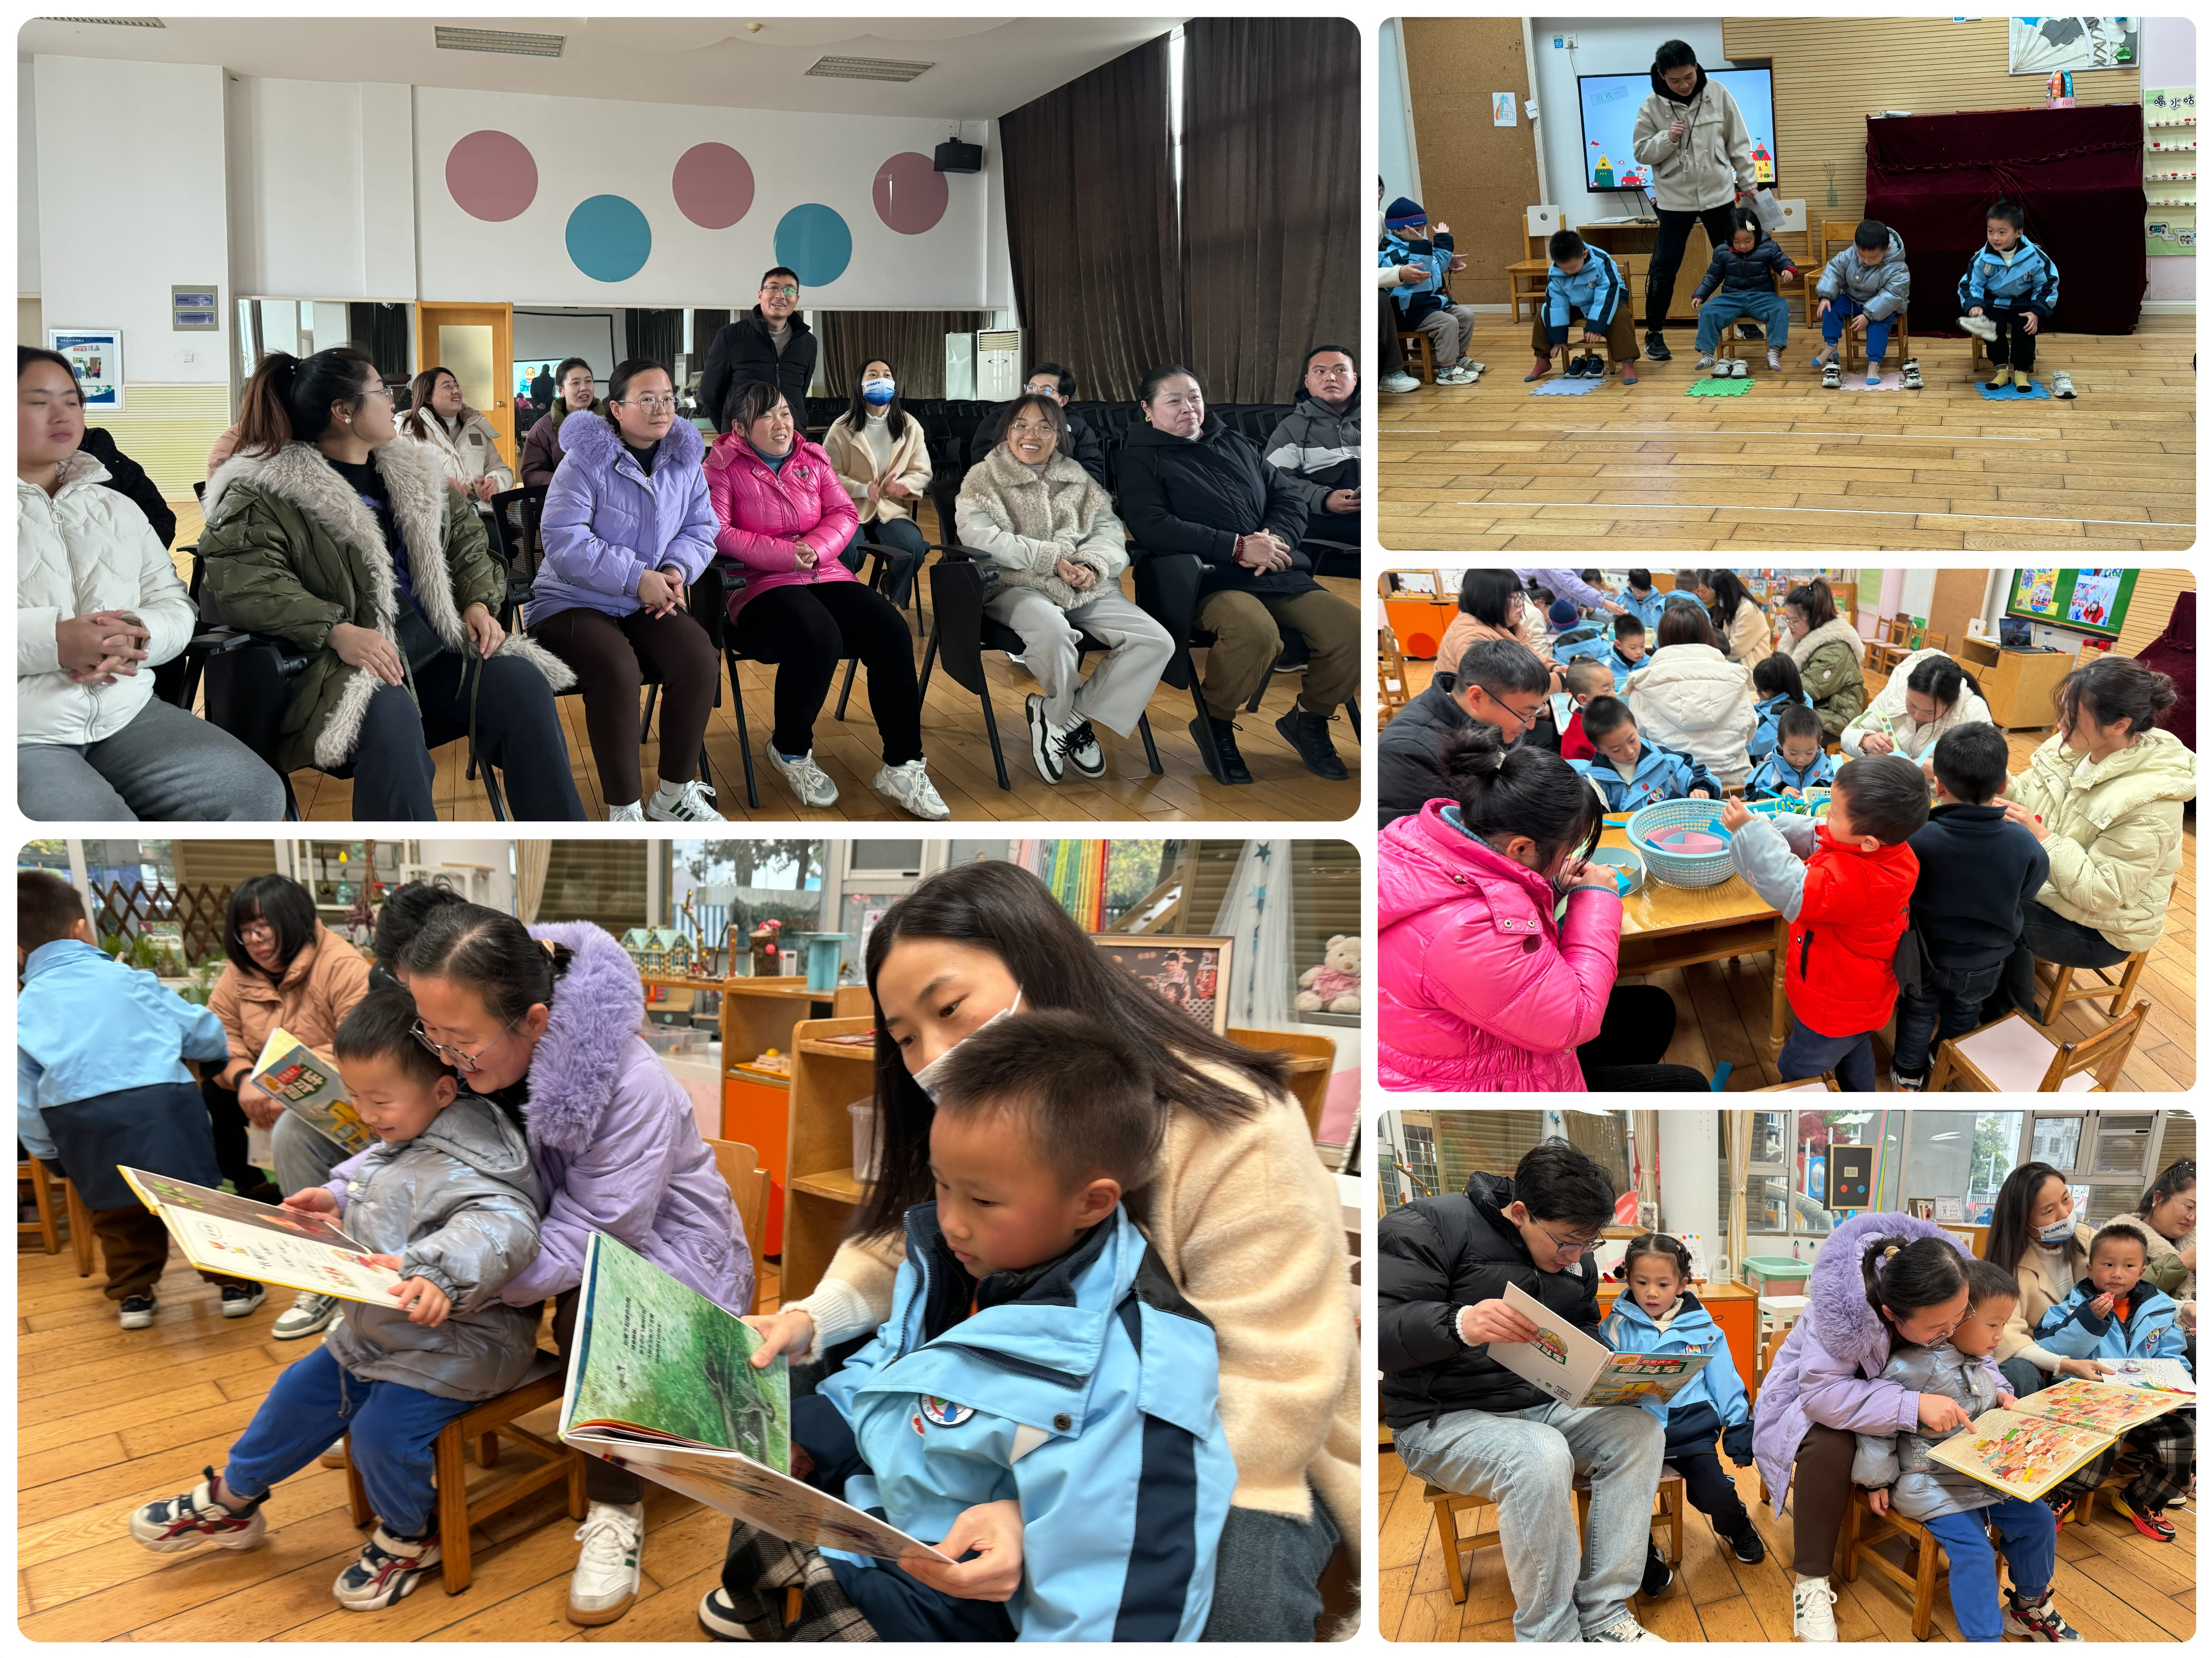老师组织，能友好的与小朋友相处，顺利的进行各项活动。我们的大朋友们也是认真投入，积极参与，和宝贝共同完成了亲子作品。

**生活活动情况：**

1.午餐情况：

今天的午饭吃的是南瓜饭、百叶卷肉、菠菜炒面筋、豆苗鱼丸汤，水果是柚子、蓝莓。大部分小朋友们能叠好湿巾，安静进餐。宋陈凯、李泓硕、吴锦奕、翁鸿泽、祝嘉沁、刘语辰、代霄、冯育泽、吴沐萱、万弘一、高蝶珺、吴沐泽、小朋友有些挑食，有的小朋友不喜欢吃百叶卷肉，有的小朋友不喜欢吃菠菜，有的小朋友不喜欢吃南瓜饭。饭后大部分小朋友们能在老师的提醒下做好饭后洗手、漱口、擦嘴巴。

2.午睡情况：

午睡时，孩子们都能在老师的提醒下整理好鞋子、叠好裤子，因为知道下午家长会来参加幼儿园活动，所以有点小兴奋，个别小朋友睡得比较晚。

**家园合作：**

动态上的照片，仅作为老师观察时的随拍，并不是所有孩子的照片都会呈现。